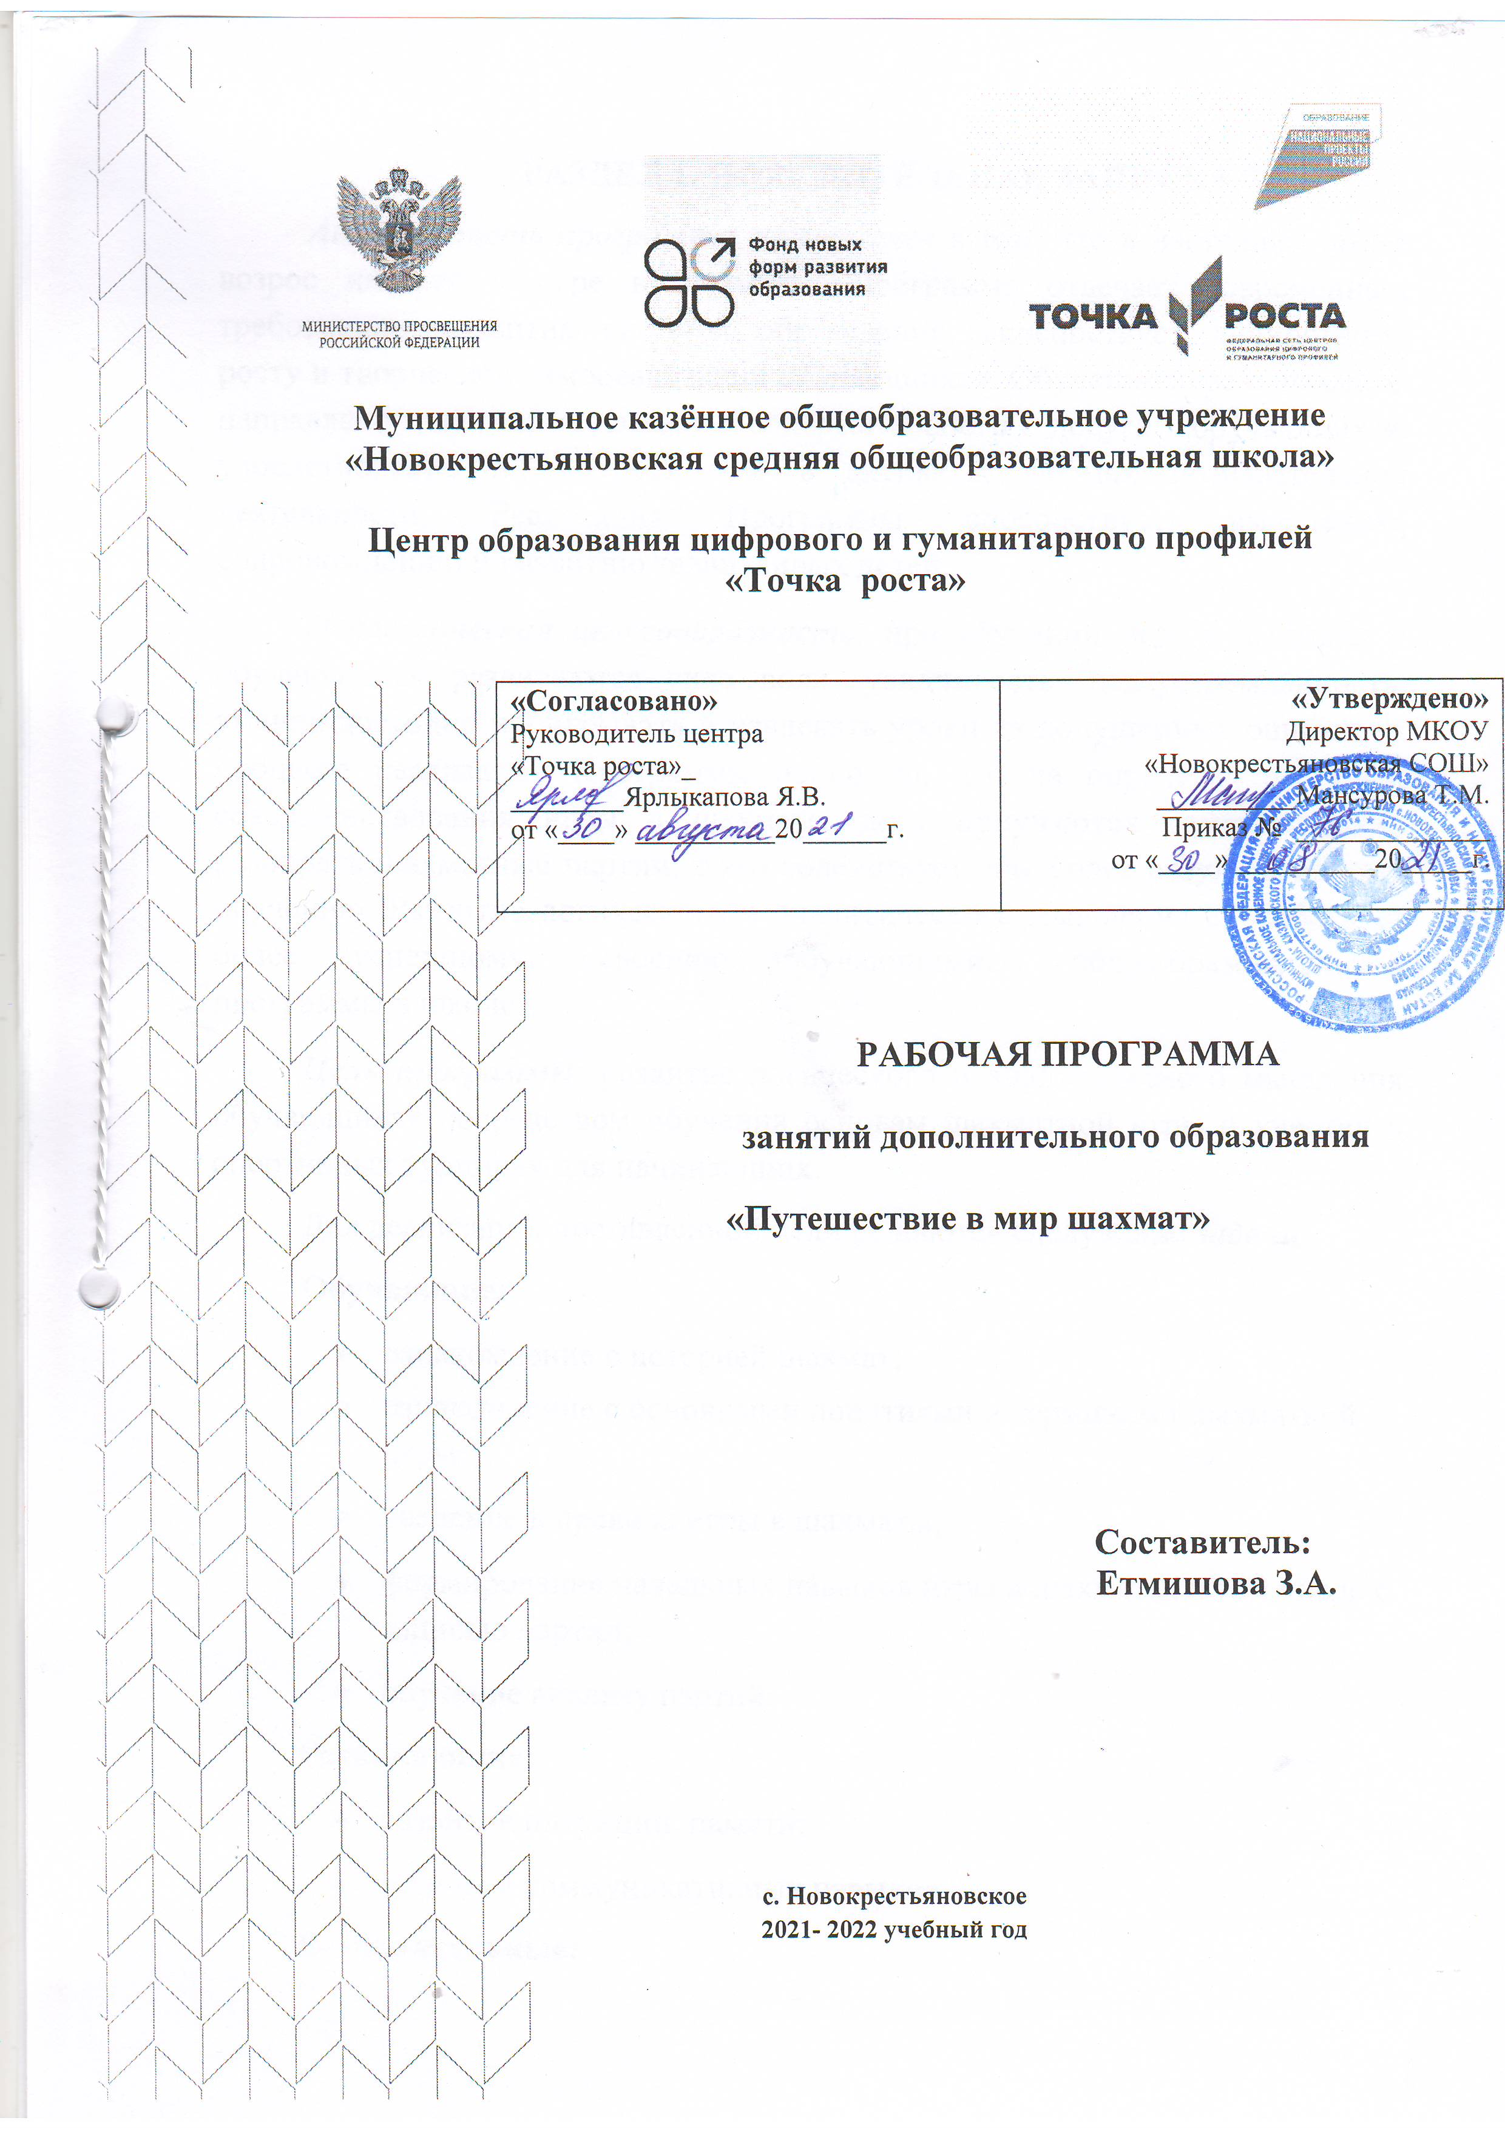

# РАЗДЕЛ 1. ПОЯСНИТЕЛЬНАЯ ЗАПИСКА

***Актуальность программы*** заключается в том, что в настоящее время возрос интерес к игре в шахматы. Программа отвечает современным требованиям развития системы образования, способствует личностному росту и творческой самореализации обучающихся. Обучение игре в шахматы направлено на организацию содержательного досуга обучающихся, удовлетворение их потребностей в активных формах познавательной деятельности. Реализация Программы способствует выявлению, сопровождению и развитию талантливых детей.

***Педагогическая целесообразность:*** при обучении игре в шахматы у обучающихся развиваются сила воли, усидчивость, целеустремлённость, умение достойно проигрывать и извлекать уроки из допущенных ошибок. В процессе реализации Программы ценно то, что на определённом этапе совершенствования игры в шахматы дети приучаются самостоятельно разбирать шахматные партии, а это содействует ещё более результативному обучению. Развитие логического и аналитического мышления способствует более успешному освоению обучающимися общеобразовательной программы в школе.

***Цель программы***: развитие логического и аналитического мышления обучающихся посредством обучения основам шахматной игры и участия в спортивных турнирах для начинающих.

Для реализации поставленной цели решаются следующие ***задачи****:* **Обучающие:**

* ознакомление с историей шахмат;
* ознакомление с основными понятиями и терминами шахматной игры;
* введение в правила игры в шахматы;
* формирование начальных навыков игры в шахматы, в том числе с записью партии;
* обучение анализу партий.

# Развивающие:

* развитие интуиции, памяти;
* развитие коммуникативных навыков.

# Воспитательные:

* знакомство с основами шахматного этикета;
* формирование умения владеть собой и добиваться цели.

***Категория учащихся:*** Программа предназначена для обучающихся в возрасте от 7 до 10 лет. На обучение по Программе принимаются все желающие независимо от уровня подготовки.

***Срок реализации программы*** – 1 год (72 ч.).

***Формы и режим занятий:*** форма работы с обучающимися - групповые занятия, состоящие из теоретической и практической части. Обучение по Программе предусматривает индивидуальный, дифференцированный подход к каждому обучающемуся.

Занятия проходят 1 раз в неделю по 2 часа. Во время занятий предусмотрены 10- минутные перерывы.

# Планируемые результаты реализации Программы

*Будут знать:*

* историю мировых и русских (советских) шахмат;
* шахматные фигуры, их начальные позиции и ходы;
* шахматную нотацию;
* сравнительную ценность фигур;
* понятия шах, мат, пат;
* общие принципы игры;
* шахматный этикет;

*Будут уметь:*

* играть простую шахматную партию, в том числе с записью ходов;
* анализировать партию;
* правильно вести себя во время игры;
* владеть собой и достойно принимать поражение или победу.

# РАЗДЕЛ 2. СОДЕРЖАНИЕ ПРОГРАММЫ

**Учебный (тематический) план**

|  |  |  |  |  |  |
| --- | --- | --- | --- | --- | --- |
| **№ п/п** | **Наименование раздела, темы** | **Количество часов** | | | **Формы**  **аттестации/ контроля** |
| **Всего** | **Теория** | **Практика** |
| **Раздел 1.**  **Что такое шахматы. История шахмат** | | **2** | **2** | **-** | беседа |
| 1.1. | Значение слова шахматы. Легенда о  шахматах | 2 | 2 | - |  |
| **Раздел 2.**  **Начинаем играть в шахматы** | | **36** | **14** | **22** |  |
| 2.1. | Шахматная доска | 4 | 2 | 2 | Педагогическое наблюдение, практические задания |
| 2.2. | Шахматная нотация | 4 | 2 | 2 |
| 2.3. | Шахматные фигуры и их  ходы | 16 | 4 | 12 |
| 2.4. | Ценность фигур | 4 | 2 | 2 |
| 2.5. | Нападение | 4 | 2 | 2 |
| 2.6. | Взятие. Взятие на  проходе | 4 | 2 | 2 |
| **Раздел 3. Цель шахматной**  **партии** | | **18** | **8** | **10** |  |
| 3.1. | Шах и защита от шаха | 4 | 2 | 2 | Практические задания, шахматные турниры внутри  объединения |
| 3.2. | Мат | 4 | 2 | 2 |
| 3.3. | Пат – ничья | 6 | 2 | 4 |
| 3.4. | Спортивные состязания | 4 | 2 | 2 | Внутришкольный |

|  |  |  |  |  |  |
| --- | --- | --- | --- | --- | --- |
|  |  |  |  |  | турнир |
| **Раздел 4. Техника матования**  **одинокого короля** | | **12** | **6** | **6** |  |
| 4.1. | Мат двумя ладьями  одинокому королю | 4 | 2 | 2 | Практические задания |
| 4.2. | Мат ферзём и ладьёй  одинокому королю | 4 | 2 | 2 |
| 4.3. | Мат ферзём и королём  одинокому королю | 4 | 2 | 2 |
| **Раздел 5. Партии-миниатюры** | | **4** | **2** | **2** | Практические  задания |
| **Всего** | | **72** | **32** | **40** |  |

**Содержание учебного (тематического) плана**

# Раздел 1. Что такое шахматы. История шахмат (2 часа)

**Тема 1.1. Значение слова шахматы. Легенда о шахматах**

***Теория (2 ч.)*.** Что такое шахматы. Легенда возникновения шахмат. История шахмат. Чатуранга. Шатрандж.

# Раздел 2. Начинаем играть в шахматы (36 часов)

**Тема 2.1. Шахматная доска**

***Теория (2 ч.)*.** Расположение доски между партнерами. Горизонталь. Количество полей в горизонтали. Количество горизонталей на доске. Вертикаль. Количество полей в вертикали. Количество вертикалей на доске. Чередование белых и черных полей в горизонтали и вертикали. Диагональ. Количество полей в диагонали. Большая белая и большая черная диагонали. Короткие диагонали. Центр. Форма центра. Количество полей в центре.

***Практика (2 ч.)*.** Выполнение практических заданий (Электронное учебное пособие «Путешествие в мир шахмат». Задания к теме «Шахматная доска**»**).

# Тема 2.2. Шахматная нотация

***Теория (2 ч.)*.** Обозначение горизонталей и вертикалей, полей, шахматных фигур.

***Практика (2 ч.)*.** Выполнение практических заданий (Электронное учебное пособие «Путешествие в мир шахмат». Задания к теме «Шахматная нотация**»**).

# Тема 2.3. Шахматные фигуры и их ходы

***Теория (4 ч.)*.** Белые и черные. Ладья. Место ладьи в начальном положении. Ход. Ход ладьи. Взятие. Слон. Место слона в начальном положении. Ход слона, взятие. Белопольные и чернопольные слоны. Ферзь. Место ферзя в начальном положении. Ход ферзя, взятие. Ферзь – тяжелая фигура. Конь. Место коня в начальном положении. Ход коня, взятие. Конь – легкая фигура. Пешка. Место пешки в начальном положении. Ход пешки, взятие. Превращение пешки. Король. Место короля в начальном положении. Ход короля, взятие. Рокировка. Основные принципы игры в начале партии. Нарушение основных принципов игры в начале партии (к чему приведёт ранний вывод ферзя, повторные ходы одними и теми же фигурами, бесцельные ходы крайними фигурами, задержка с рокировкой, вывод коня на край доски).

***Практика (12 ч.)*.** Сеансы одновременной игры с педагогом. Выполнение практических заданий (Электронное учебное пособие «Путешествие в мир шахмат». Задания к теме «Шахматные фигуры и их ходы**»**).

# Тема 2.4. Ценность фигур

***Теория (2 ч.)*.** Ценность фигур. Сравнительная сила фигур. Размен. Равноценный, неравноценный размен.

***Практика (2 ч.)*.** Выполнение практических заданий, решение заданий (Электронное учебное пособие «Путешествие в мир шахмат». Задания к теме

«Ценность фигур**»**).

# Тема 2.5. Нападение

***Теория (2 ч.)*.** Создание угрозы фигурам партнёра.

***Практика (2 ч.)*.** Упражнения на шахматной доске. Выполнение практических заданий (Электронное учебное пособие «Путешествие в мир шахмат». Задания к теме «Нападение»).

# Тема 2.6. Взятие. Взятие на проходе

***Теория (2 ч.)*.** Правила взятия на проходе. Выгодное взятие. Невыгодное взятие.

***Практика (2 ч.)*.** Упражнения на шахматной доске. Выполнение практических заданий (Электронное учебное пособие «Путешествие в мир шахмат». Задания к теме «Взятие. Взятие на проходе»).

# Раздел 3. Цель шахматной партии (18 часов)

# Тема 3.1. Шах и защита от шаха

***Теория (2 ч.)*.** Что такое шах. Обозначение шаха. Три способа защиты от

шаха.

***Практика (2 ч.)*.** Упражнения на шахматной доске. Выполнение

практических заданий (Электронное учебное пособие «Путешествие в мир шахмат». Задания к теме «Шах и защита от шаха»).

# Тема 3.2. Мат

***Теория (2 ч.)*.** Что такое мат. Обозначение мата. Мат – цель игры.

***Практика (2 ч.)*.** Упражнения на шахматной доске. Выполнение практических заданий (Электронное учебное пособие «Путешествие в мир шахмат». Задания к теме «Мат»).

# Тема 3.3. Пат – ничья

***Теория (2 ч.)*.** Что такое пат. Обозначение пата. Когда может возникнуть пат (ничья).

***Практика (4 ч.)*.** Упражнения на шахматной доске. Выполнение практических заданий (Электронное учебное пособие «Путешествие в мир шахмат». Задания к теме «Пат – ничья»).

# Раздел 4. Техника матования одинокого короля (12 часов)

# Тема 4.1. Мат двумя ладьями одинокому королю

***Теория (2 ч.)*.** Основные приемы линейного мата. Мат двумя ладьями одинокому королю. План матования.

***Практика (2 ч.)*.** Упражнения на шахматной доске. Выполнение практических заданий (Электронное учебное пособие «Путешествие в мир шахмат». Задания к теме «Мат двумя ладьями одинокому королю»).

# Тема 4.2. Мат ферзём и ладьёй одинокому королю

***Теория (2 ч.)*.** Мат ферзём и ладьёй одинокому королю. Ферзь мобильнее, чем ладья! Опасность пата.

***Практика (2 ч.)*.** Упражнения на шахматной доске. Выполнение практических заданий (Электронное учебное пособие «Путешествие в мир шахмат». Задания к теме «Мат ферзём и ладьёй одинокому королю»).

# Тема 4.3. Мат ферзём и королём одинокому королю

***Теория (2 ч.)*.** Мат ферзём и королём одинокому королю. План матования.

***Практика (2 ч.)*.** Упражнения на шахматной доске. Выполнение практических заданий (Электронное учебное пособие «Путешествие в мир шахмат». Задания к теме «Мат ферзём и королём одинокому королю»).

# Раздел 5. Партии-миниатюры(4 часа)

***Теория (2 ч.)*.** «Детский мат». Мат Легаля. Партия В. Стейниц – NN.

***Практика (2 ч.)*.** Упражнения на шахматной доске. Выполнение практических заданий (Электронное учебное пособие «Путешествие в мир шахмат». Задания к теме «Партии-миниатюры»).

**РАЗДЕЛ 3. ФОРМЫ КОНТРОЛЯ И ОЦЕНОЧНЫЕ МАТЕРИАЛЫ**

*Текущий контроль* осуществляется в течение года: выполнение практических заданий, шахматные турниры внутри объединения, педагогическое наблюдение.

*Итоговый контроль* проводится в конце обучения: участие в шахматных турнирах для начинающих.

Критериями оценки являются: правильное выполнение практических заданий, успешное выступление в турнирах.

По итогам обучения определяется уровень освоения Программы.

*Высокий уровень освоения Программы*

Обучающийся демонстрирует высокую заинтересованность в учебной, познавательной и творческой деятельности. Знает историю шахмат, отлично ориентируется на шахматной доске, знает шахматные фигуры и их ходы, владеет шахматной нотацией, хорошо ориентируется в сравнительной ценности фигур, знает общие принципы игры и шахматного этикета, может результативно участвовать в шахматных турнирах для начинающих.

*Средний уровень освоения Программы*

Обучающийся демонстрирует не очень высокую заинтересованность в учебной, познавательной и творческой деятельности. Не в полной мере знает историю шахмат, которая была освещена в рамках реализации данной Программы, путает шахматные фигуры и их ходы, делает ошибки в шахматной нотации, не очень хорошо ориентируется в сравнительной ценности фигур, путает общие принципы игры и шахматного этикета, участие в шахматных турнирах для начинающих нерезультативно.

*Низкий уровень освоения Программы*

Учащийся демонстрирует низкую заинтересованность в учебной, познавательной и творческой деятельности. Слабо владеет материалом Программы и не может участвовать в шахматных турнирах для начинающих.

# РАЗДЕЛ 4. ОРГАНИЗАЦИОННО-ПЕДАГОГИЧЕСКИЕ УСЛОВИЯ РЕАЛИЗАЦИИ ПРОГРАММЫ

**Учебно-методическое и информационное обеспечение программы**

Занятия включают теоретическую и практическую части.

Теоретическая работа с обучающимися проводится в форме:

* + лекций;
  + бесед;
  + анализа сыгранных партий;
  + разбора партий известных шахматистов.

Практические занятия могут быть организованы в виде:

* + сеансов одновременной игры с педагогом;
  + решения практических заданий;
  + шахматных турниров.

# Материально-технические условия реализации Программы

# Доска шахматная демонстрационная с фигурами демонстрационными

# Доска шахматная с фигурами шахматными

# Стол шахматный

# Табурет к шахматному столу

# Часы шахматные

**Программа разработана в соответствии со следующими нормативно**

**правовыми документами:**

* Федеральный закон "Об образовании в Российской Федерации" от 29.12.2012 N 273-ФЗ;
* Концепция развития дополнительного образования детей (утверждена распоряжением Правительства Российской Федерации от 4

сентября 2014 г. №1726-р);

* Приказ Минобрнауки РФ от 29 августа 2013 г. № 1008 «Об утверждении порядка организации и осуществления образовательной

деятельности по дополнительным общеобразовательным программам»;

* Письмо Минобрнауки РФ от 14 декабря 2015 г. № 09-3564 «О

внеурочной деятельности и реализации дополнительных

общеобразовательных программ»; (ссылка на ст.34, часть 1 п.7 ФЗ № 273);

* Письмо Минобрнауки РФ от 18 ноября 2015г. № 09-3242

«Методические рекомендации по проектированию общеобразовательных

программ»;

* СанПин 2.4.4.3172-14: «Санитарно-эпидемиологические требования к устройству, содержанию и организации режима работы образовательных организаций дополнительного образования детей», утверждённый постановлением Главного государственного санитарного врача РФ от 4 июля 2014 года № 41;
* Приказ Минтруда и социальной защиты РФ «Об утверждении

профессионального стандарта «Педагог дополнительного образования

детей и взрослых» от 08.09.2015 №613н;

* Письмо Минпросвещения от 28.06.2019г № МР-81/02 ВН «Методические рекомендации для субъектов Российской Федерации по вопросам реализации основных и дополнительных общеобразовательных программ в сетевой форме».
* Локальные акты Учреждения.

# СПИСОК ИСПОЛЬЗОВАННОЙ ЛИТЕРАТУРЫ

# Список литературы, используемой при написании Программы

1. Авербах Ю.Л., Котов А.А., Юдович М.М. Шахматная школа. – М.: Физкультура и спорт, 1976.
2. Костьев А.Н. Уроки шахмат. – М.: Физкультура и спорт, 1994.
3. Костьев А.Н. Учителю о шахматах. – М., 1986.
4. Ласкер Э. Учебник шахматной игры. – М.: Физкультура и спорт, 1980.
5. Линдер И.М., Шахматы на Руси. – М.: Наука,1975.
6. Сухин И. Удивительные приключения в Шахматной стране.
   * М.: Поматур, 2000.
7. Сухин И.Г. Шахматы для самых маленьких – СПб: Астрель, 2007.
8. Уманская Э.Э., Волкова Е.И., Прудникова Е.А. Шахматы в школе.
   * М.: Просвещение, 2017.
9. Уманская Э.Э., Волкова Е.И., Прудникова Е.А. Шахматы в школе. Рабочая тетрадь. – М.: Просвещение, 2017.
10. Шахматы. Энциклопедический словарь. – М.: Советская энциклопедия, 1990.

# Список литературы для обучающихся

1. Авербах Ю., Бейлин М. Как научиться играть в шахматы – М.: Владис, 2018.
2. Горенштейн Р.Я. Книга юного шахматиста – М., 1996.
3. Костров В., Давлетов Д. Шахматный учебник для детей и родителей. В 2 частях – М.: Русский шахматный дом, 2015.
4. Чеваннес С. Шахматы для детей – М.: Эксмо, 2015.

**Интернет-ресурсы**

1. «Шахматы в жизни человека», [Электронный ресурс] URL: [https://www.youtube.com/watch?v=kROEkYBL8EE&list=PLhlrYqkZdAZ35 m3H_9lBrkbUat24XNmhg&index=1](https://www.youtube.com/watch?v=kROEkYBL8EE&list=PLhlrYqkZdAZ35m3H_9lBrkbUat24XNmhg&index=1). (Дата обращения: 19.11.2018);
2. «Основы шахматной игры. Часть 1», [Электронный ресурс] URL: [https://www.youtube.com/watch?v=kROEkYBL8EE&index=1&list=PLhlrY qkZdAZ35m3H_9lBrkbUat24XNmhg](https://www.youtube.com/watch?v=kROEkYBL8EE&index=1&list=PLhlrYqkZdAZ35m3H_9lBrkbUat24XNmhg). (Дата обращения: 19.11.2018);
3. «Основы шахматной игры. Часть 2», [Электронный ресурс] URL: [https://www.youtube.com/watch?v=9W5sxB0HV2A&index=2&list=PLhlrYq kZdAZ35m3H_9lBrkbUat24XNmhg](https://www.youtube.com/watch?v=9W5sxB0HV2A&index=2&list=PLhlrYqkZdAZ35m3H_9lBrkbUat24XNmhg). (Дата обращения: 19.11.2018);
4. «Основы шахматной игры. Часть 3», [Электронный ресурс] URL: [https://www.youtube.com/watch?v=hAQowvU4CXg&list=PLhlrYqkZdAZ35 m3H_9lBrkbUat24XNmhg&index=3](https://www.youtube.com/watch?v=hAQowvU4CXg&list=PLhlrYqkZdAZ35m3H_9lBrkbUat24XNmhg&index=3). (Дата обращения: 19.11.2018);
5. «Основы шахматной игры. Часть 4», [Электронный ресурс] URL: [https://www.youtube.com/watch?v=hAQowvU4CXg&list=PLhlrYqkZdAZ35 m3H_9lBrkbUat24XNmhg&index=3](https://www.youtube.com/watch?v=hAQowvU4CXg&list=PLhlrYqkZdAZ35m3H_9lBrkbUat24XNmhg&index=3). (Дата обращения: 19.11.2018).